基本格式：
关于对******************项目的意见建议
致：诸暨市水务集团招投标办公室
对于贵办于*年*月*日公示的*********************项目采购要素，我公司有如下意见建议：
原条款 | 本公司意见建议

传 真：********
联 系 人：********
联系电话：**********
联系手机：**********

单位名称：（加盖公章）
*年*月*日

诸暨市水业经营发展有限公司工作服采购项目要素公示
一、投标人（供应商）资格要求
1.符合《中华人民共和国政府采购法》第二十二条；
2.经营项目与采购标的内容相符，具有良好信誉的法人；
3.未被“信用中国”（www.creditchina.gov.cn）、中国政府采购网（www.ccgp.gov.cn）列入失信被执行人、重大税收违法案件当事人、政府采购严重违法失信行为记录名单；
4..本项目的特定资格要求：无。
5.本项目不接受联合体投标；
二、评标办法
1.采用 综合评标价法 。即在符合招标文件要求的前提下，择定最高得分者为第一中标候选人，即预中标人。
2.合格投标人的评标得分为各项目汇总得分，中标候选资格按评标得分由高到低顺序排列，得分相同的，按投标报价由低到高顺序排列；得分且投标报价相同的，按技术指标由高到低顺序排列。排名第一的的投标人为中标候选人。评分过程中采用四舍五入法，并保留小数2位。
3.评分办法
（1）满分为100分。总得分=技术得分+商务得分；
（2）技术得分=技术评分，技术评分=各个评委的有效评分的算术平均数。
（3）商务得分=（评标基准价/投标报价）*价格权值*100，评标基准价=通过技术评审入围的最低投标报价，价格权值=50%；
（4）技术分评分细则（50分）
评分项目 | 评分标准 | 分值
投标人综合实力 | 1.投标人具有认证范围为服装服饰的质量管理体系认证证书、环境管理体系认证证书、职业健康安全管理体系认证证书，每个得1分，最高得3分。  （注：商务技术文件中提供相关证书复印件及国家认证认可监督管理委员会官网查询截图证明并加盖投标人CA签章，不提供或提供不全不得分。）  2.投标人具有由市场监督部门颁发的AAA级“守合同重信用”企业得1分。  3.投标人具有国家高新技术企业或专精特新企业认证的得1分。 | 5分
投标人业绩 | 投标人 2022年1月1日以来具备工作服供货业绩的，每笔有效业绩按0.2分计算，最高得2分。（注：提供中标通知书、中标公告网页截图及合同复印件。） | 2分
投标样衣  （样品提供不全或未提供样品此项不得分）。 | 秋冬工作服：  根据投标人提供样品（上衣及长裤）的服装版型、制作工艺、面料及辅料材质、安全性能（异味、附件锐利性、绳带、残留金属针等）、一般性能（起毛起球、强力、色差、布面疵点、拼接线头、对称部位互差、缝线等）、舒适度（打褶处理、门襟拉链等）进行打分。版型、工艺、面料、安全性能、一般性能和舒适性等较好的11-15分；一般的6-10分；较差的0-5分；样衣不提供或提供不全不得分。此项由采购人代表及评审专家根据现场样衣及检测报告所提供的技术参数综合打分。 | 15分
投标样衣  （样品提供不全或未提供样品此项不得分）。 | 春夏工作服：  根据投标人提供样品（上衣及长裤）的服装版型、制作工艺、面料及辅料材质、安全性能（异味、附件锐利性、绳带、残留金属针等）、一般性能（起毛起球、强力、色差、布面疵点、拼接线头、对称部位互差、缝线等）、舒适度（打褶处理、门襟拉链等）进行打分。版型、工艺、面料、安全性能、一般性能和舒适性等较好的11-15分；一般的6-10分；较差的0-5分；样衣不提供或提供不全不得分。此项由采购人代表及评审专家根据现场样衣及检测报告所提供的技术参数综合打分。 | 15分
技术要求 | 针对项目的投标产品的性能与需求的吻合程度：第四章中除“★”项外的技术参数，以2024年1月1日后投标人送检的具有“CMA”、“CNAS”认证标志的检测机构出具的第三方检测报告（中文版）为依据。正偏离或无偏离项加0.5分，无检测报告或负偏离项不得分，最高得10分。 | 10分
售后服务方案 | 根据投标人针对本项目所提供售后服务方案，包括产品的供货时限、售后维修、调换、响应时间、售后服务机构等内容进行评分，由评标委员会横向比较，酌情给分，0-3分。 | 3分
备注：1.对提供虚假资料的投标人，一经发现，立即取消其本次投标或中标资格。
2.证明材料均需提供相关证件复印件加盖公章。
三、采购需求
（一）采购内容
诸暨市水业经营发展有限公司因工作需要，需采购工作服一批，清单如下：
序号 | 采购内容 | 数量（套） | 最高限价（元/套）
1 | 秋冬工作服 | 1043 | 246.00
2 | 春夏工作服 | 1043 | 182.00
（二）技术参数
名称 | 具体要求 | 参考款式
秋冬  工作服 | 面料要求：  面料名称：涤棉防撕裂格子面料  面料颜色：藏青色  工艺：环保染色 组织；平纹格子  1.纤维含量%（GB/T 2910-2009）：聚酯纤维65，棉35  2.单位质量g/㎡（GB/T 4669-2008）：190（±5%）  ★3.断裂强力 N（GB/T 3923.1-2013）：经向≥1100，≥纬向700  ★4.撕破强力 N（GB/T 3917.2-2009）：经向≥40，纬向≥40  ★5.成衣接缝强力N（GB/T 3923.1-2013）≥220  ★6.耐酸、碱汗渍色牢度 级（GB/T3922-2013）：≥4  ★7.耐摩擦色牢度 级（GB/T3920-2008）：湿摩≥2-3，干摩≥3  ★8.耐水色牢度 级（GB/T5713-2013）≥4  9.耐热压色牢度 级（GB/T6152-1997）：≥3-4  10.耐皂洗色牢度 级（GB/T 3921-2008）：≥4  11.耐刷洗色牢度 级（GB/T420-2009）：≥4  12.耐光色牢度级（GB/T8427-2019）≥3-4  ★13、安全类别（GB18401-2010 B类）：甲醛含量 mg/kg:≤75；可分解致癌芳香胺染料mg/kg：未检出；pH值：4.0-8.5；异味：无异味。  14.水洗尺寸变化率%（GB/T8628-2013、GB/T8629-2017、GB/T8630-2013）：≥-1.5  ★证明资料：2024年1月1日后投标人送检的省级及以上具有“CMA”、“CNAS”认证标志的检测机构出具的成衣检测报告。 | 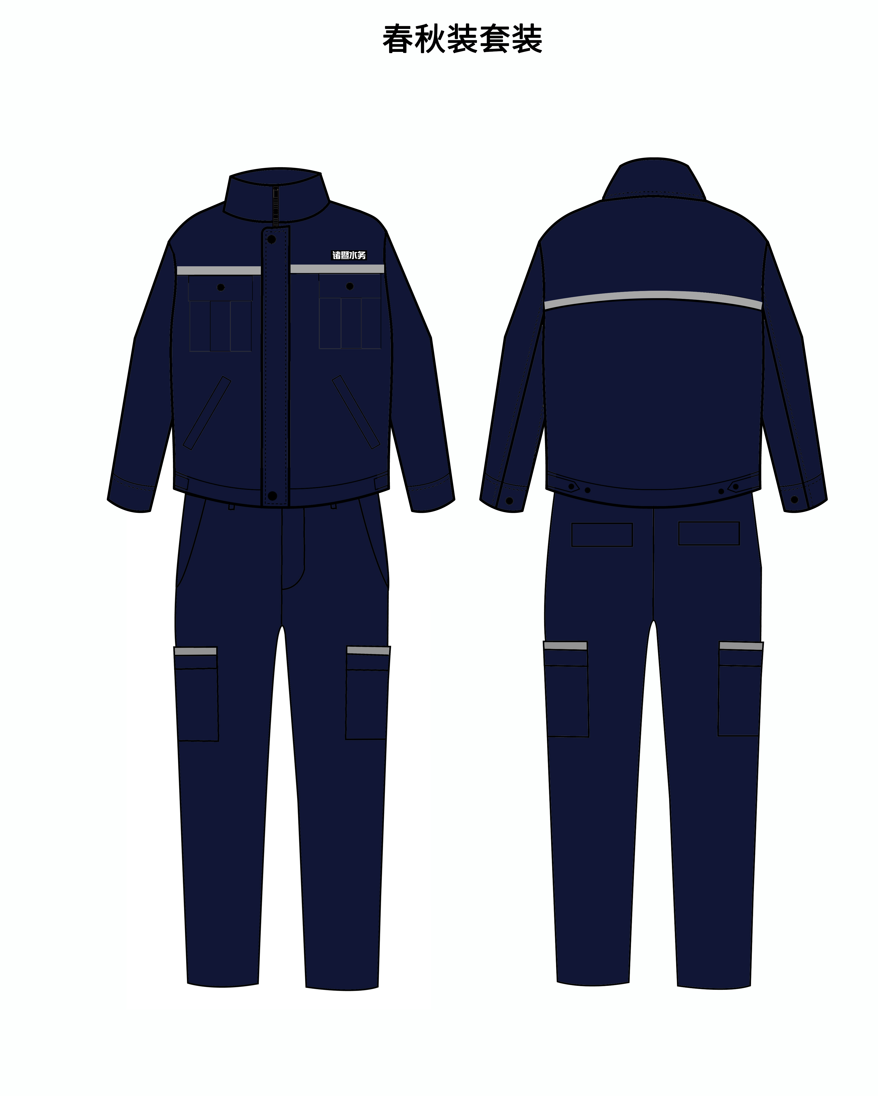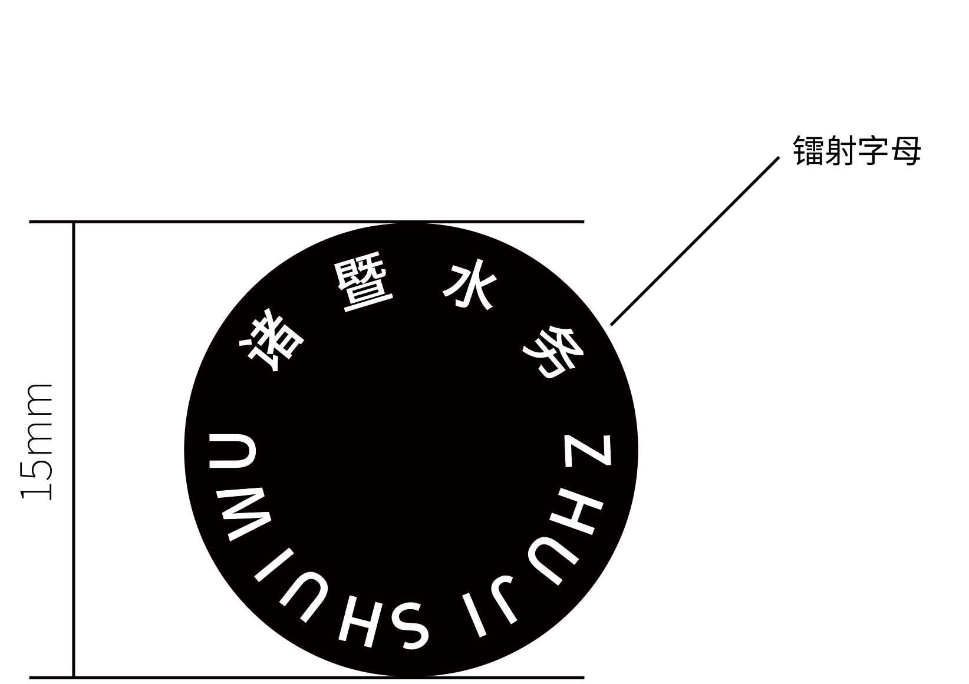
秋冬  工作服 | 反光材料的选用必需确保满足或优于使用需求。宽度：2.2cm，如右图所示。  使用需求：质量必须符合《防护服装—职业用 高可视性警示服 》（GB20653-2020）标准反光材料要求。检测项目内容包括物理性能试验前单一性能反光材料最小逆反射系数值（入射角5 ° 、20 ° 、30 ° 、40 ° ,观测角12 ′、20 ′、1 °、1 °30 ′符合GB20653-2020表4要求）物理试验后的耐磨性能、水洗25次测试项目。其中洗涤前（入射角5 °、观测角12 ′）逆反射系数≥400cd/(lx.㎡)，水洗25次后（入射角5 °、观测 角 12 ′） 逆 反 射 系 数≥ 300cd/(1x.㎡)。
秋冬  工作服 | 品质四合扣：扣面上需印制诸暨水务LOGO（如图所示）。  需提供生产厂家的OEKO-TEX STANDARD 100认证书复印件并加盖投标人CA签章。
秋冬  工作服 | 款式要求：上衣为立领翻领两用工作服，前身两个立体口袋，位于前胸两侧，口袋上方有兜盖，兜盖上方及后背有2.2cm宽反光条，其中前身左侧反光条上方1cm处设计魔术贴LOGO“诸暨水务”四个小字，LOGO整体宽9cm，高3.5cm；两个斜插式口袋，位于上衣腹部处两侧；裤子为四个兜，大腿侧面各1个立体口袋，分别有立体兜带兜盖，臀部上方2个口袋，分别有兜盖，裤子臀部和膝盖处分别有加厚双层设计。服装样品搭配详细尺寸由供应商自行设计，不能偏离参考图片款式。实际以采购方要求为准。  尺码要求：要求供应商根据采购人提供的尺寸生产。  （所附图片仅供参考）
春夏  工作服 | 面料要求  面料名称：双线格子弹力布  面料颜色：藏青色  工艺：环保染色  组织：平纹格子  1.纤维含量 %（GB/T 2910-2009）：锦纶90，氨纶10  2.单位质量g/㎡（GB/T 4669-2008）：150（±5%）  ★3.断裂强力 N（GB/T 3923.1-2013）：经向≥600，≥纬向500  ★4.撕破强力 N（GB/T 3917.2-2009）：经向≥28，纬向≥28  ★5.成衣接缝强力N（GB/T 3923.1-2013）≥350  ★6.耐酸、碱汗渍色牢度 级（GB/T3922-2013）：≥3-4  ★7.耐摩擦色牢度 级（GB/T3920-2008）：湿摩≥3-4，干摩≥3-4  ★8.耐水色牢度 级（GB/T5713-2013）≥3-4  9.耐皂洗色牢度 级（GB/T 39212008）：≥3-4  10.耐刷洗色牢度 级（GB/T420-2009）：≥4  11.耐光色牢度 级（GB/T8427-2019）≥4  ★12、安全类别（GB18401-2010 B类）：甲醛含量 mg/kg:≤75；可分解致癌芳香胺染料mg/kg：未检出；pH值：4.0-8.5；异味：无异味。  13、水洗尺寸变化率%（GB/T8628-2013、GB/T8629-2017、GB/T8630-2013）：≥-1.5  ★证明资料：2024年1月1日后投标人送检的省级及以上具有“CMA”、“CNAS”认证标志的检测机构出具的成衣检测报告。 | 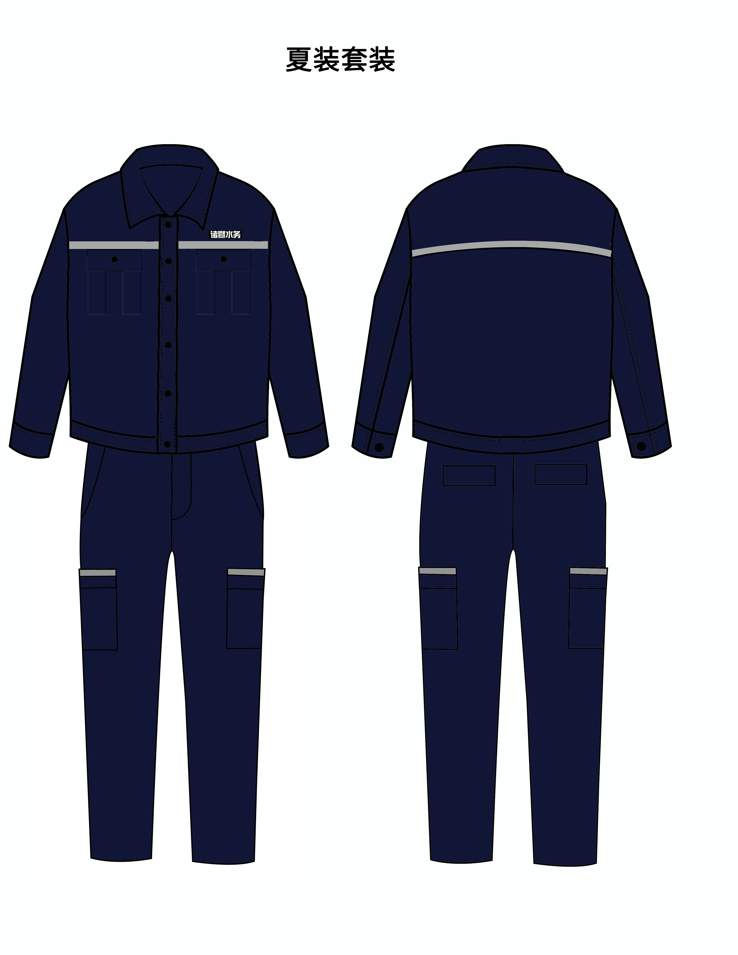
春夏  工作服 | 反光材料的选用必需确保满足或优于使用需求。宽度：2.2cm，如右图所示。  使用需求：质量必须符合《防护服装—职业用 高可视性警示服 》（GB20653-2020）标准反光材料要求。检测项目内容包括物理性能试验前单一性能反光材料最小逆反射系数值（入射角5 ° 、20 ° 、30 ° 、40 ° ,观测角12 ′、20 ′、1 °、1 °30 ′符合GB20653-2020表4要求）物理试验后的耐磨性能、水洗25次测试项目。其中洗涤前（入射角5 ° 、观测角12 ′）逆反射系数≥400cd/(lx.㎡)，水洗25次后（入射角5 °、观测 角 12 ′） 逆 反 射 系 数≥ 300cd/(1x.㎡)。
春夏  工作服 | 款式要求：上衣为衬衫领工作服，前身两个口袋，位于前胸两侧，口袋上方有兜盖，兜盖上方及后背有2.2cm宽反光条，前身左侧反光条上方1厘米处设计魔术贴LOGO“诸暨水务”四个小字，LOGO整体宽9cm，高3.5cm，裤子为四个兜带兜盖，臀部上方2个口袋，分别有兜盖，裤子膝盖处有加厚双层设计。  服装样品搭配详细尺寸由供应商自行设计，不能偏离参考图片款式。实际以采购方要求为准。  尺码要求：要求投标人根据采购人提供的尺寸生产。  （所附图片仅供参考）
注：1.以上所列技术要求均为最低要求，投标人应提供技术符合的或优于的产品参加投标，有★标志的技术参数请提供2024年1月1日后省级及以上具有“CMA”、“CNAS”认证标志的检测机构出具的成衣检测报告，其余技术参数应提供质量承诺函（承诺书格式自拟），否则做无效标处理。
2.本技术规范要求提出的是基本技术要求，并未对所有技术细节作出规定，供应商应提供符合本技术要求和国家标准、行业标准的优质产品。
3.供应商提供的产品应标明所执行的质量标准，若同一标准已颁发新标准，则按最新标准执行。若同一产品同时有几个标准（国际标准、国家标准、行业标准、企业标准等），则按最高层次的标准执行。
（三）供货要求
1.交货要求
（1）分批交付：按秋冬工作服和春夏工作服分两批供货，其中秋冬工作服由中标单位与采购人签订合同后30个工作日内供货，春夏工作服按中标供应商接到采购人书面通知后30个工作日内供货。
（2）交货地点：采购人指定地点。
（3）如果乙方没有按照合同规定或甲方同意延长时间交货的，甲方可以在履约保证金中扣除违约赔偿金，违约赔偿金按迟交工作服的计价金额每迟延一周0.5%计收，但违约赔偿金的最高限额为迟交工作服计价金额的5%。一周按7天计算，不足7天按一周计算。如果乙方在达到最高限额后仍不能交付的，甲方有权解除合同，解除合同的通知自到达乙方时生效。
（4）合同签订后一年内有新员工的工作服采购，供应商须保证工作服的正常供应，工作服的单价按中标单价结算。
2.包装要求
（1）供应商交付的工作服必须是全新的无缺陷的；供应商应按照招标文件规定的技术要求和范围提供有关工作服，并提供工作服的质量检验证明文件，并在合同规定的地点负责组织将工作服按期运抵委托人的现场，提单日期为交货日期。工作服的运输和保险及中国政府根据现行税法向供应商征收的与履行本合同有关的一切税费均由供应商承担。
（2）工作服随箱应附有下列资料：
①检验记录，试验报告和质量合格证，以及出厂报告；
②工作服发运和装箱的详细清单。
3.验收要求
（1）交货工作服的质量、运输、包装、验收须符合国家有关标准。由采购人依据相应国家标准，按确定的工作服样衣组织验收。
（2）收货环节，采购人联合第三方检测机构（有资质的检测单位）将对所定制工作服面料及成衣进行两次抽检。
第一次抽检为供应商面料到货后，由采购人联合第三方检测机构（有资质的检测单位）对用于制作工作服的面料进行抽检，检测项目参考技术参数中的标★项。检测结果符合技术要求的则按工序继续制作成衣，未符合要求的则需按照招标要求重新定制面料并进行再次抽检，再次抽检仍不符合采购需求的，则该合同废止，同时投标人应无条件赔偿采购人的损失。
第二次抽检为成衣制作完成并将工作服送货至采购方指定地点，在交货工作服现场由采购人联合第三方检测机构（有资质的检测单位）进行随机抽检，共计抽取10套（秋冬工作服、春夏工作服各5套），并由第三方检测机构带回检测。检测结果符合采购需求的，办理收货手续，检测结果不符合采购需求的，将进行再次抽检，若再次抽检结果仍不符合采购需求的，投标人应无条件履行15日内退换货义务，并赔偿采购人的损失。被抽检的服装费用、抽检机构到场的外勤费用及相应的检测费用一并由供应商承担。
（四）售后服务要求
1.质保期：本项目所有工作服要求免费质保1年，质保期从最后批次货物验收合格之日起算。
2.工作服及配件在质保期内如发现质量问题，实行包修、包换、包退，直至工作服及配件符合质量要求，由此所产生的一切费用和直接经济损失由供应商承担。
3.项目履行期间发生的所有安全责任事故，由供应商负全部责任。
（五）付款方式
本项目货物收到经检验合格后一个月内付清货款的95%，剩余5%作为质量保证金，一年后若无质量问题，1月内付清（无息）。
（六）样品要求
1.样品规格及数量：秋冬工作服、春夏工作服各一套。
2.样品递交方式、时间、地点
（1）递交方式：现场递交或邮寄的方式送达采购人处。
（2）递交时间：开标截止时间前，上午8:30-11:30；下午14:00-16:30。未按时送达的采购人有权拒收，投标人自行承担风险。
（3）递交（邮寄）地点：诸暨市水业大厦10楼招标办（诸暨市环城东路968号），收件人：蒋凌峰 电话：13625758561。
3.样品不能带有供应商名称的任何标记。
4.采购活动结束后，对于未中标人提供的样品，未中标人应在7个工作日内取回，逾期未取回的，采购人不负保管义务；对于中标人提供的样品，采购人将进行保管、封存，并作为履约验收的参考。
5.制作、运输、安装和保管样品所发生的一切费用由投标人自理。
（七）最高限价
本次采购设有最高限价，任何超过最高限价的报价将被认定为无效报价。

